Детская дружба.
Что важно знать родителям?

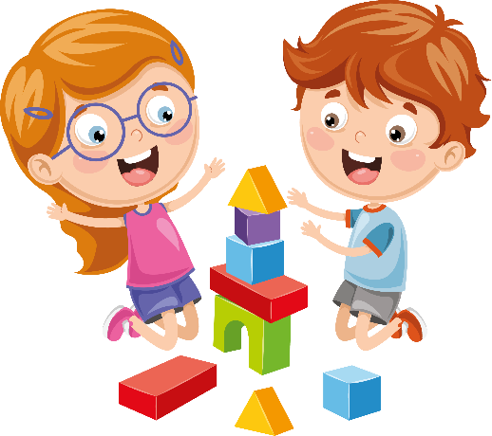
Что такое детская дружба?
Примерно с двух лет малыши начинают тянуться к другим ребятам, детям веселее рядом со своими сверстниками. А вот уже после трех лет малыши начинают организовывать совместные игры. В этот период могут появляться первые конфликты и обиды.
Поэтому взрослые должны учить ребенка строить отношения в коллективе. В возрасте 4-5 лет ребенку уже нужен партнер по общению,

Как помочь ребенку стать дружелюбным?

- Поддерживайте доверительные отношения с ребёнком.
родители должны не решать за него возникшие проблемы, а просто быть в курсе дел ребёнка. Интересуйтесь, как дела, как прошёл его день. Тогда, исходя из ситуаций, сможете подсказать ему, как поступить в том или ином случае. Доверительные отношения между детьми и родителями способствуют решению многих коммуникативных проблем.
- Предоставляйте возможности для развития дружбы.
Содействуйте дружбе ребёнка с ровесниками, например, приглашайте друзей ребёнка на праздники и просто в гости. Ребёнок будет рад, а вы сможете понаблюдать за ним.
- Не осуждайте и не критикуйте друзей ребёнка.
Если вы считаете, что кто-то не подходит вашему ребёнку в качестве друга, направьте мысль сына или дочки в правильное русло. Пусть ребёнок задумается и сам примет решение.
- Учите малыша правилам общения.
Чаще обсуждайте с ребёнком коммуникативные ситуации. Говоря об азах дружбы, учите малыша сочувствию и вниманию к другим детям, справедливости, честности, щедрости. Порицайте за эгоизм.
- Морально поддерживайте ребёнка.
Выслушивайте, помогайте ему советом – так он сможет разрешить любую проблему самостоятельно.
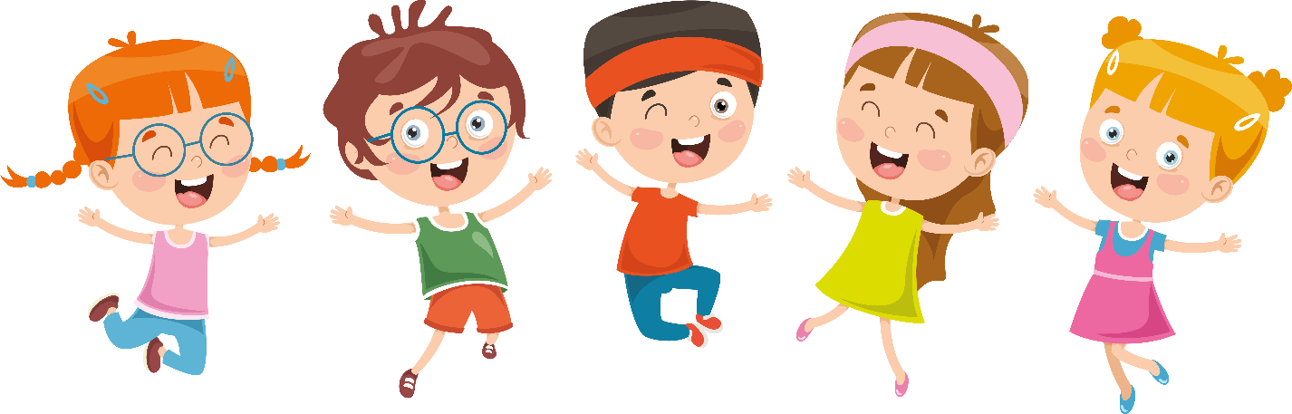

Педагог-психолог: Юсупова Г.И.

